Полезные сладости вместо конфет
Рассказываем, чем можно заменить конфеты.
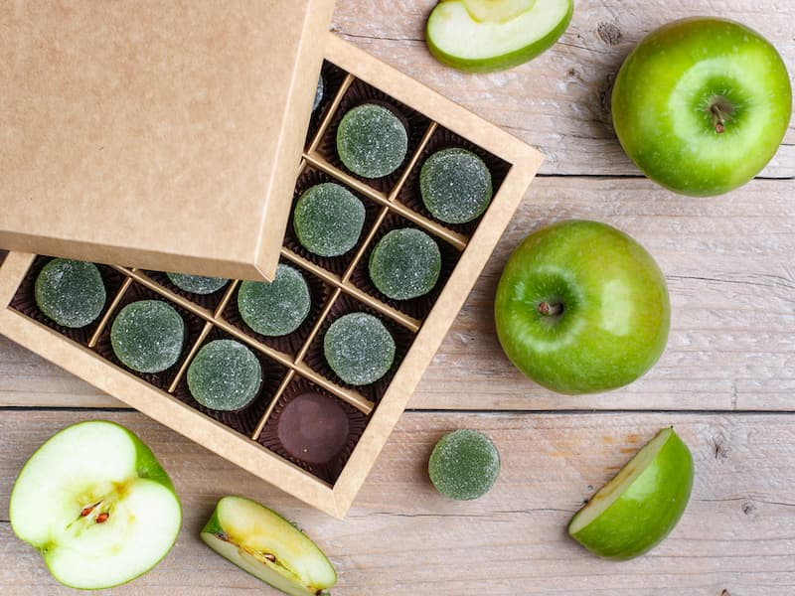
Первые конфеты появились в Египте. Их готовили из фиников и меда. В странах Востока по сей день популярны сладости из фиги (инжира) и миндаля. Там же впервые стали варить сахар. А вот в Древней Руси конфеты делали из патоки и меда. Может, было бы хорошо вернуться к истокам?
Сегодня в составе конфет, помимо большой дозы сахара, присутствуют ароматизаторы, пищевые красители, трансжиры и эмульгаторы. И, по сути, ничего, кроме кратковременной и иллюзорной радости такие сладости не приносят. Но есть возможность сделать так, чтобы они были и вкусны, и полезны. Для этого у нас достаточно продуктов, которые могут стать отличной альтернативой привычным современным конфетам. Давайте попробуем?
Сухофрукты
Финики, изюм, курага, чернослив, смеси из ягод и тропических фруктов. Они содержат клетчатку, антиоксиданты, витамины и минералы. Полезны для иммунитета, здоровья сердца, мозга, кожи, нормализации работы кишечника. Важно помнить, что цукаты не входят в эту полезную группу – в них больше сахара и калорий.
Орехи
Могут стать альтернативой конфетам, хоть и не обладают выраженным сладким вкусом. Они очень питательны, содержат много белка, витаминов, незаменимых жирных кислот и микроэлементов. Горсть орехов – это полноценный перекус, гораздо лучше чая с конфетой.
Горький шоколад
Обратите внимание – не темный, а именно горький! В нем более 72% какао-бобов. Такой шоколад богат фосфором, кальцием и калием, содержит витамины, в небольшом количестве железо, магний, натрий и другие микроэлементы. Хотя полезных свойств в нем достаточно, злоупотреблять не стоит. Дневная норма горького шоколада – не более 30 г (это до 1/3 плитки).

Мед
Натуральный продукт, который слаще любой конфеты. Он обладает антиоксидантными свойствами, укрепляет иммунитет, нормализует работу ЖКТ. Сегодня в продаже можно найти взбитый мед-суфле – настоящий деликатес с добавлением фруктов, ягод, орехов.
Зефир и пастила
Сладкие и не сильно калорийные кондитерские изделия. Сделают чаепитие приятным и не добавят лишних килограммов. Основа зефира и пастилы – фруктовое или ягодное пюре, яичные белки и натуральные загустители. Выбирайте продукт без сахара, добавок и шоколадной оболочки.
Мармелад
Низкокалорийная сладость, содержащая полезные вещества – инулин и пектин. Готовят его из ягод и фруктов, богатых витаминами. Опять же выбирайте натуральный мармелад без сахара, ароматизаторов и красителей.
Raw-десерты, в том числе конфеты
Raw в переводе с английского – «необработанный, сырой». Готовят такие десерты без термической обработки. Они не содержат яиц, пшеничной муки, сахара. Основные ингредиенты: сухофрукты, свежие фрукты и ягоды, орехи, семена, кокосовое масло, масло какао, растительное молоко. На вид raw-конфеты мало чем отличаются от обычных, к которым все привыкли. Так что такая замена не вызовет дискомфорта – ни вкусового, ни психологического.
Варенье, джемы и фруктово-ягодные пюре
Отличный вариант – десерты домашнего приготовления. Идеально, если это консервация в собственном соку с минимальным добавлением сахара. В таком виде фрукты и ягоды сохраняют свои полезные свойства.
Также советуем обратить внимание на натуральные сиропы, смузи, урбеч, ореховые пасты и мюсли. Как видите, заменить конфеты не так уж и сложно – выбор достаточно большой! Самое сложное здесь – не просто убрать из рациона привычные сладости, а избавиться от привычки к ним как таковой. Обязательно ознакомьтесь с противопоказаниями перед употреблением нового для вас продукта. И, конечно, важна мера. В большом количестве даже самые полезные продукты могут навредить.

